公开市场操作

2019-12-18，今天央行做了一笔公开市场操作，7天500亿，利率2.50%；14天150亿，利率2.65%。其中，7天的利率和上次持平，14天的利率较上次降低了5bp。 这次公开市场操作可以归纳为四个字：增量降价。 对于跨年资金，央行还是很呵护的。 预计元旦后的1个月，银行间资金将保持很宽松的状态。 最近这段时间，金融板块大概率有超额收益。 回顾：去年市场跨年跨得很匆忙，临近年底资金收益率快速上行，跨完年之后又快速下行；今年大家准备的比较充分，加之，央行更加呵护的态度。预计资金面比去年更加宽松。

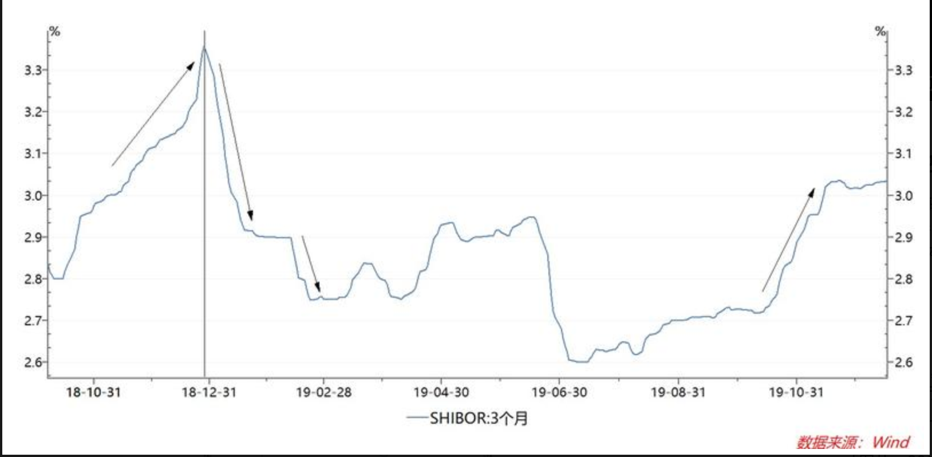

恒丰银行事件

2019-12-18，恒丰银行非公开发行普通股，定增1000亿的事情，汇金认购600亿，山东省认购360亿，其他股东40亿。

中央汇金公司是国家出资设立的国有独资公司，根据国务院授权对国有重点金融企业进行股权投资。

山东省财政厅作为省政府履行出资人职责的代表，通过山东省金融资产管理股份有限公司入股恒丰银行。

本次市场化改革完成后，恒丰银行资本实力将显著增强，流动性稳健充裕，资产质量全面向好，监管指标达到优良，市场竞争力大幅提升，服务实体经济能力将迈上新台阶。

中央经济工作会议刚定了调子：金融体系总体健康，具备化解各类风险的能力。现在就有了化解风险的具体举措。

怎么评价这个举措呢？1、不会带来化解风险的风险；2、不良债务货币化。 第一点显而易见；第二点就不是那么明显。我们可以回顾一下2016年前后的棚改货币化。这么对照来看就很明显了，这么干会增加M2。具体逻辑是，虽然表面上看基础货币没有增加，但是这个钱是汇金跟大行借的，大行资产端多汇金债，负债端多存款。体系的M2增加。不要把货币化框定在基础货币上，M2增加就耐人寻味。单纯地看基础货币容易狭隘，我们应该看zf信用的总量。财政对大行发国债，汇金对大行发国债，都是一个性质，zf信用增加。我们可以参照一下美国债务上限的问题。事实上，央行用基础货币买国债之后，此时M0增加了；但是它可以再通过发央票的形式再把基础货币收回来，此时M0再次减少。M0是否增加？M0增加后是否干预？M2是否增加？整个过程包含了3个问题。央妈基础货币买国债然后央票对冲的组合会导致。央妈，资产端多国债，负债端多央票。银行，资产端多央票，负债端多存款。财政，资产端多存款，负债端多国债。都扩表了，但是基础货币没增加。M2增加了。

在未来的一年里，很多金融风险大概率都是要沿着这个路子搞。从货币银行学的角度看过去，很多东西只是包装的壳子不一样，实质是一样的——万变不离其宗。至于搞什么板块，我还是推荐金融板块，尤其是股份制银行板块，它们的负债端有大量的同业负债，直接会受益于即将到来的银行间体系宽松。